

**Bingo Pilar S.A**

Departamento: Sistemas

Instructivo ABM de usuarios

en BioStar Suprema.

1. Creación de usuario (Add New User)

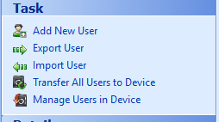

1. Aparecerá la siguiente plantilla en la cual se deben de colocar el nombre y apellido, ya que el ID se asigna automáticamente. Luego se debe colocar “Finger Only” en Private Auth Mode. Y en género, si así quisiesen, el que pertenezca.

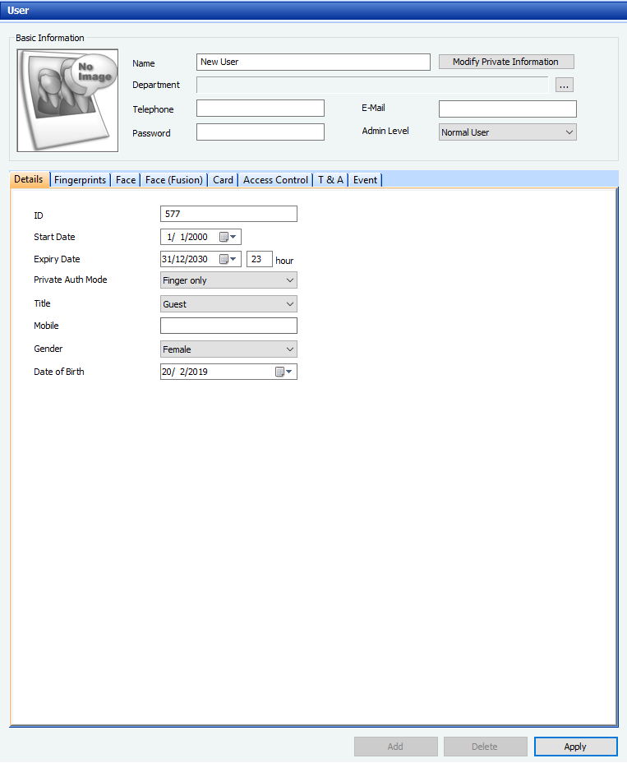

1. En la pestaña **Fingerprints**, a la hora de tomar una huella se deberá seleccionar en la parte inferior “add” y aparece la primer huella, luego “Scan” para que comienza a grabar la misma.

En caso de tomar más huellas se deberá repetir el proceso, “ADD” y luego “SCAN”

**IMPORTANTE SELECCIONAR “APPLY” LUEGO DE TODO CAMBIO, EN CASO CONTRARIO, EL MISMO NO SE GUARDARÁ.**

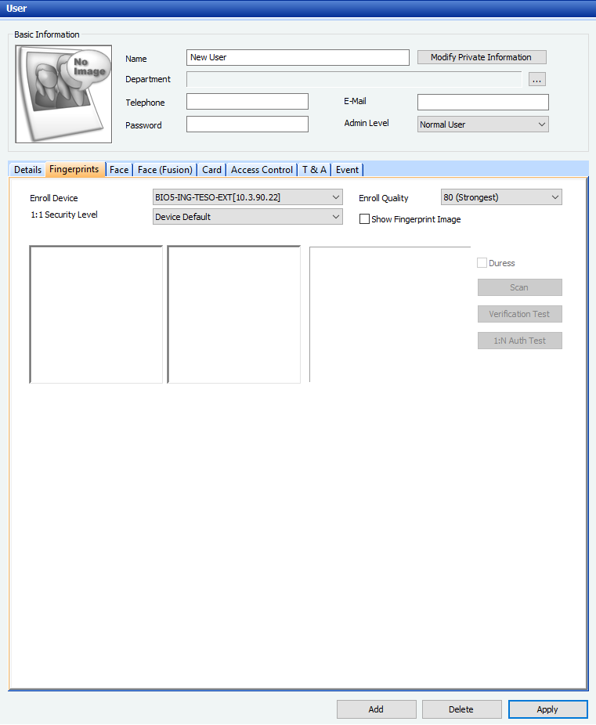

1. En el caso siguiente, se puede apreciar el usuario está en el grupo de “No Access”, el cual inhabilita la apertura de cualquier puerta y/o molinete.

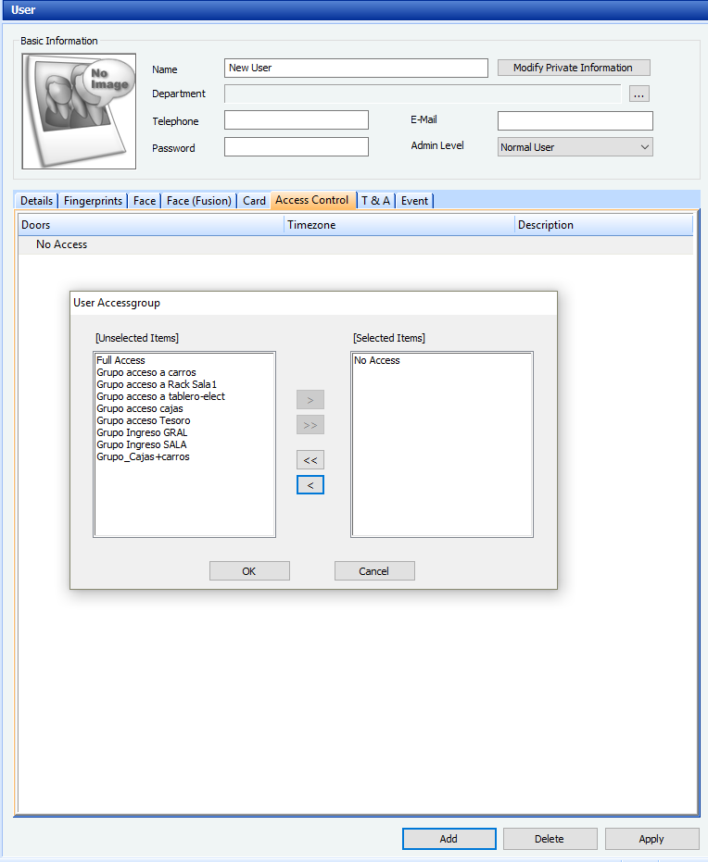

* Full Access: Acceso a todas las puertas y molinetes.
* Grupo acceso a carros: Acceso a la primer puerta previa a tesorería.
* Grupo acceso Rack sala 1: Acceso a la puerta previa a cajas.
* Grupo acceso a tablero-elect: Acceso a la primer puerta previa a tesorería
* Grupo acceso cajas: Acceso a ambas puertas de cajas.
* Grupo acceso Tesoro: Acceso a las 3 puertas de tesorería.
* Grupo acceso GRAL: Habilitación de molinetes en entrada de personal.
* Grupo acceso SALA: Habilitación de molinetes previa a sala (Puesto 2).
* No Access: Inhabilita todo tipo de acceso, **es el grupo que se debe de asignar a los usuarios dados de baja.**

**IMPORTANTE SELECCIONAR “APPLY” LUEGO DE TODO CAMBIO, EN CASO CONTRARIO, EL MISMO NO SE GUARDARÁ.**

1. 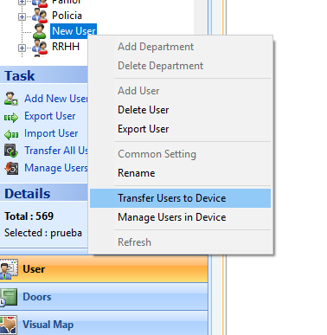Sincronizar los datos del servidor con los relojes/biométricos

Se deberá de hacer click derecho en el usuario en cuestión, y seleccionar la opción “Transfer Users To Device”.  
El cual abrirá una nueva ventana donde nos indicara que llevará las huellas tomadas a los relojes como así los cambios realizados.

Una vez seleccionada la opción anterior, se deberá tildar Device, el cual tildará todos los relojes que existan en la empresa vinculados con BioStar, y luego tildar Overwrite users with different information el cual sobre-escribirá los datos que se encuentren en los relojes en caso de que exista una modificación.

Por último se hará click en “Transfer to device” para finalizar la sincronización.

